**Akustički efekat zakrivljenosti COVID 19 zaštitnih vizira na govorni signal**

Miloš Bjelić a, [1], Miomir Mijić a, Tatjana Miljković a and Dragana Šumarac Pavlović a

a *University of Belgrade, School of Electrical Engineering, Bulevar kralja Aleksandra 73, 11000 Belgrade, Serbia*

**Abstract:** U svakodnevnom životu u doba pandemije COVID 19 upotreba zaštitnih sredstava na licu je neizbežna pojava. U radovima i studijama u poslednje vreme pokazano je da ova sredstva imaju negativan uticaj na kvalitet govorne komunikacije između ljudi. U ovom radu prikazana je analiza uticaja oblika zakrivljenosti zaštitnih transparentnih vizira na govorni signal. Izvršen je niz eksperimenata u kojima je analizirano pet vizira napravljenih od istog materijala, istih dimenzija ali različitih zakrivljenosti, od potpuno ravnog do vrlo zakrivljenog vizira. Viziri su analizirani korišćenjem veštačke glave sa ugrađenim veštačkim glasom, pomoću koja je emitovan snimljeni govor nekoliko govornika (muških i ženskih). Pokazano je da se korišćenjem zaštitnih vizira javlja relativno povećanje nivoa govornog signala u frekvencijskom opsegu oko 1000 Hz, u odnosu na situaciju kada se zaštitni viziri ne koriste. U ovom radu pokazano je da povećanje nivoa govornog signala u određenim delovima spektra direktno zavisi od stepena zakrivljenosti vizira. Analizirani su i ispitani mogući uzroci nastanka ove pojave. Relativno povećanje nivoa govornog signala za vizire velike zakrivljenosti može biti i do 8 dB.

**Keywords:** Acoustic effects, COVID-19, Curvature, Face Shield, Pandemic, Protection, Shield, Speech.

**I.  INTRODUCTION**

U poslednje dve godine pandemija virusa COVID-19 uticala je na život ljudi u celom svetu. Pored socijalne distance u upotrebi su sredstava za dezinfekciju ruku i obavezno nošenje zaštitnih sredstava za lice kao što su zaštitne maske ili viziri. Zaštitna sredstva pored sprečavanja širenja virusa imaju uticaj i na komunikaciju između ljudi. Maske kao vizualna prepreka utiču na verbalnu komunikaciju, emocionalnu ekspresiju lica kao i čitanje sa usana. U uobičajenoj komunikaciji čitanje sa usana je izuzetno koristilo ljudima sa oštećenim sluhom [1].

Razumljivost govora predstavlja preduslov za dobru komunikaciju. Smanjenje razumljivosti govora pri prenosu kroz neki fizički kanal javlja se kada parazitski signali prekrivaju delove govornog signala manjih amplituda. Prekrivanje tiših delova govornog signala može nastati kao vremenski uniformno pokrivanje šumom ili kao vremenski ograničeno pokrivanje refleksijama u prostoriji [2]. Pokazano je da se razumljivost govora može smanjiti više od 15% u prostorijama sa velikim vremenom reverberacije [3]. U literaturi je pokazano i da razumljivost govora pri malim odnosima signal-šum u prostorijama, tipično manjim od 5 dB, može biti ispod 75% [3-6].

U svakodnevnoj komunikaciji uočava se da zaštitna sredstava za lice degradiraju razumljivost govora. Zbog navedenih razloga veliki broj istraživača u oblasti akustike fokusirao se na ispitivanje uticaja zaštitnih maski na govornu komunikaciju. Istraživanja su se pre svega bavila uticajem zaštitnih maski na razumljivost govora [1], [6-17]. Nekoliko grupa autora ispitivalo je razumljivost govora uz upotrebu zaštitnih sredstava za lice u prostorijama, kao što su školske učionice [6-8], [14-16]. Rezultati ovih istraživanja pokazali su da razumljivost govora uz upotrebu zaštitnih maski iznosi manje od 25%. Neka od istraživanja analizirali su uticaje maski kroz oblike dugovremenog spektra govora, kao objektivnu meru uticaja zaštitne opreme [6, 8, 10, 11]. Rezultati ovih istraživanja pokazuju da slabljenje koje unose zaštitne maske može iznositi i do 20 dB na visokim frekvencijama. Pored objektivnih metoda za ispitivanje nekih od hipoteza vezanih za zaštitne maske korišćeni su i subjektivni testovi [13, 16]. Potrebe za online komunikacijom navela je neke autore da se bave analizom uticaja zaštitnih maski na razumljivost govora pri korišćenju različitih mikrofona [13], [16]. Rezultati ovih istraživanja pokazuju da se upotrebom mikrofona montiranih na glavi govornika postiže bolja razumljivost, u odnosu na druge pozicije. Uticaj materijala od koga su izrađena zaštitna sredstva na govorni signal ispitivan je u nekoliko istraživanja [10, 11]. Izbor dizajna i materijala maske za lice menja granične uslove akustičkog zračenja na otvoru usana govornika, pa je potrebno izvršiti artikulaciona podešavanja kako bi se zadržao kvalitet govora [18]. Takođe, zaštitna sredstva mogu uticati i na smanjenje usmerenosti govornika u horizontalnoj ravni, što pokazuju istraživanja nekih autora [6], [9-11]. U literaturi se mogu pronaći istraživanja koja su se bavila i neposrednim uticajem loše razumljivosti zbog upotrebe zaštitnih sredstava. Istraživanja su pokazala da zaštitne maske utiču na zamaranje slušalaca prilikom dužeg slušanja usled smanjenje razumljivosti [5], [7]. Utvrđeno je da se zbog korišćenja zaštitnih sredstava za lice povećava žamor, jer govornici povećavaju nivo govora [17].

Istraživanja koja su sprovele dve grupe istraživača pokazala su da se upotrebom zaštitnih maski smanjuje razumljivost govora kod osoba sa oštećenim sluhom, jer nemaju mogućnost čitanja sa usana [1, 12]. Pokazano je da se kod njih u slučajevima upotrebe transparentnih zaštitnih sredstava razumljivost popravlja. Zbog toga je fokus u nekim istraživanjima baš na ispitivanju uticaja transparentnih zaštitnih vizira na govornu komunikaciju [8, 10, 11, 12, 16]. Sagledani su uticaji zaštitnih vizira raznih veličina, pre svega na oblik spektra govornog signala. Uticaj vizira na govorni signal može se u prvoj aproksimaciji opisati kao NF filtriranje. Međutim, detaljnijom analizom se mogu uočiti i još neki uticaji. Poređenjem razlike spektra govornog signala u slučajevima sa i bez upotrebe zaštitnog vizira uočeno je da se u određenim oblastima, tipično oko 1000 Hz, javlja povećanje ovih razlika [10, 11]. Povećanje nivoa govornog signala u slučaju upotrebe transparentnog zaštitnog vizira u ovoj frekvencijskoj oblasti može biti i do 10 dB u odnosu na slučaj bez upotrebe vizira [10]. Prilikom variranja pozicija mikrofona za snimanje zaključeno je da se najveći nivoi govornog signala javljaju u slučaju kada se mikrofon nalazi u prostoru između usta i transparentnog vizira. Kao razlozi ovih povećanja u literaturi se mogu pronaći objašnjenja povezana sa rezonantnim pojavama [11]. Prilikom analize zaštitnih sredstava za lice akustičkom kamerom pojavljuje se novi zvučni izvor iza govornika koji nosi transparentni vizir, koji ne postoji u slučajevima kada se koriste zaštitne maske [8]. Ovo ukazuje da upotreba zaštitnih vizira ima još neke uticaje na govorni signal, osim slabljenja koje se javlja kod zaštitnih maski.

Vrednost povećanja energije govornog signala u slučaju upotrebe različitih transparentnih vizira varira [10, 11]. Zbog toga se javila hipoteza da oblik zaštitnog vizira, pre svega njegova zakrivljenost, može uticati na povećanje energije govornog signala u određenoj frekvencijskoj oblasti. Navedena hipoteza bila je motivacija za istraživanje sprovedeno u ovom radu. Cilj istraživanja pre svega je bio da se ispitaju i opišu mogući razlozi za povećanje nivoa govornog signala u određenim delovima spektra prilikom upotrebe zaštitnih vizira. U literaturi su poređeni različiti viziri, međutim oni su bili različitih dimenzija i izrađeni od različitog materijala pa se uticaj zakrivljenosti vizira na govorni signal nije mogao jasno sagledati [11]. U ovom radu analizirana je promena oblika dugovremenog spektra govornog signala prilikom korišćenja zaštitnih vizira istog oblika, izrađenih od istog materijala, ali sa različitim zakrivljenostima. Realizovani eksperimenti imali su za cilj kvantifikaciju uticaja zakrivljenosti transparentnog vizira na dugovremeni spektar govora. Korišćen je pristup poređenja spektara dugovremenog govora u slučaju bez korišćenja vizira i u slučajevima kada su korišćeni viziri različite veličine zakrivljenosti, od potpuno ravnog vizira do vizira velike zakrivljenosti. Zbog ponovljivosti eksperimenata korišćena je veštačka glava koja je emitovala realan govorni signal na srpskom jeziku.

Rad je organizovan kako sledi. U drugom poglavlju opisana je metodologija i eksperimentalna postavka korišćena u radu. U trećem poglavlju prikazani su rezultati eksperimenata, njihovo poređenje i diskusija dobijenih rezultata. U četvrtom poglavlju dati su zaključci istraživanja i pravci za dalji rad.

**II. METHODS**

Kako bi se ispitao i kvantifikovao uticaj zakrivljenosti zaštitnih vizira na govorni signal analizirano je nekoliko vizira koji koriste isti transparentni materijal, sa istim dimenzija. Na Slici 1 a) prikazan je oblik transparentne plastične folije korišćene za zaštitne vizire u ovom radu. Širina i visina folije iznose po 24 cm, a debljina 0.5 mm. Korišćena folija nije namenski pravljena, već je iskorišćena plastična folija od vizira komercijalno dostupnih u prodavnicama i apotekama. Da bi se ostvarile različite zakrivljenosti korišćeni su odgovarajući plastični nosači. Nosač je uvek bio prisutan na gornjoj strani plastične folije, kako bi se transparentna folija pričvrstila za glavu. Na donjem kraju plastične folije po potrebi je postavljan plastični nosač kako bi se dobila odgovarajuća zakrivljenost vizira.

|  |  |
| --- | --- |
| a) | b) |

Slika 1. a) Transparentna plastična folija za vizire i b) Oblici zakrivljenosti ispitivanih vizira

Na Slici 1 b) prikazana je skica sa oblicima zakrivljenosti zaštitnih vizira korišćenih u ovom radu. Kako bi se sagledala zakrivljenost vizira skica je data sa pogledom odozgo, odnosno sa pogledom iznad glave. Viziri su poređani po stepenu zakrivljenosti i označeni slovima od A do E. Rastojanja sredine svih tipova vizira od površine lica su približno ista, ali je zbog potrebe poređenja zakrivljenosti na jednom mestu skica data sa vizirima postavljenim jedan ispred drugog.

Kako bi se bolje sagledao oblik korišćenih vizira na Slici 2 prikazani su svi korišćeni viziri i njihov položaj na glavi čoveka, frontalno i iz profila. Na Slici 2 a) prikazan je zaštitni vizir Case A koji ne predstavlja zaštitni vizir u smislu u kom se on koristi kao zaštitno sredstvo. Ovaj vizir predstavlja obrnutu verziju standardnog vizira, odnosno krivina je okrenuta od lica a ne ka njemu. Za potrebe analize uticaja zakrivljenosti uticaja vizira na govori signal ovaj vizir je izabran kao antipod viziru koji ima najveću zakrivljenost. Na Slici 2 b) prikazan je ravan vizir (Case B), odnosno vizir koji nema zakrivljenost. Konstruisani su posebni plastični nosači sa gornje i donje strane vizira koji su obezbedili da transparentna folija sa Slike 1 a) celom svojom površinom bude ravna i stoji na glavi. Vizir Case B u ovom radu predstavlja slučaj kada vizir nema zakrivljenost.

|  |  |
| --- | --- |
| a) | b) |
| c) | d) |
| e) | |

Slika 2. Dimenzije i položaj vizira ns glavi a) Case A, b) Case B, c) Case C, d) Case D, e) Case E.

Na Slici 2 c) prikazan je vizir koji ima blagu zakrivljenost (Case C). Njegova širina štiti lice od spoljašnjosti pa se ovakvi viziri mogu naći u prodaji kao zaštitno sredstvo. Za formiranje ovog vizira korišćeni su plastični nosači sa donje i gornje strane. Vizir Case C u ovom radu predstavlja srednju zakrivljenost. Vizir prikazan na Slici 2 d) predstavlja vizir veće zakrivljenosti u odnosu na vizire prikazane na prethodnim slikama. Formiran je tako što je na gornjoj strani transparentne folije postavljen plastični nosač koji omogućava postavljanje vizira na glavu. Formirani vizir je na donjoj strani širi za 5 cm u odnosu na gornju stranu. I ovaj tip vizira se može naći na tržištu kao zaštitno sredstvo u vremenu pandemije Covid 19. U eksperimentima vizir Case D korišćen je za dobijanje vizira Case A, tako što je okrenut od lica i pričvršćen za glavu uz pomoć posebnog nosača. Poslednji tip vizira koji je korišćen u ovom radu prikazan je na Slici 1 e). Ovaj vizir ima najveću zakrivljenost u odnosu na sve druge korišćene tipove vizira. Njegova širina na donjoj i gornjoj strani je ista i iznosi 16 cm. To je postignuto dodavanjem plastičnog nosača na donjoj strani vizira Case D. Posmatrano u odnosu na glavu čoveka ovaj tip vizira ostavlja najmanji vazdušni prostor do lica, gledano iz profila, odnosno najviše štiti lice od spoljašnjeg uticaja. Kada se uporede svi prikazani tipovi vizira može se reći da Case A predstavlja vizir sa najmanjom zakrivljenošću (obrnuto zakrivljen – negativna zakrivljenost) dok vizir tipa E predstavlja vizir sa najvećom pozitivnom zakrivljenošću.

Kako bi se sagledao uticaj zakrivljenosti zaštitnog vizira na akustički signal (čovekov govor) realizovana su dva tipa eksperimenata:

* eksperiment bez upotrebe zaštitnog vizira,
* eksperimenti sa vizirima različite zakrivljenosti.

|  |  |
| --- | --- |
| a) | b) |

Figure 3. Eksperimentalna postavka u anehoičnim uslovima: a) Veštačka glava bez zaštitnog vizira i b) Veštačka glava sa zaštitnim vizirom (Case D).

Eksperimenti su realizovani u anehoičnim uslovima. Kao izvor akustičkog signala korišćena je veštačka glava sa ugrađenim veštačkim glasom [19]. U istraživanjima koja se bave ispitivanjem zaštitnih sredstava, dostupnim u literaturi, pokazano je da se upotrebom veštačke glave i glave čoveka kao izvora zvuka dobijaju približno isti rezultati [9-11]. Veštačka glava je korišćena da bi se omogućila ponovljivost, odnosno međusobno poređenje rezultata eksperimenata sa različitim zakrivljenostima vizira. Za vizire različite zakrivljenosti korišćen je isti transparentni materijal. Na Slici 3 a) prikazana je postavka eksperimenta u kom se ne koristi zaštitni vizir. Na Slici 3 b) prikazana je veštačka glava sa zaštitinim vizirom (Case D). Na rastojanju 20 cm od sredine veštačke glave postavljen je merni mikrofon [20]. Snimanje signala koje emituje veštačka glava je izvršeno pomoću audio interfejsa [21], sa frekvencijom odabiranja 48 kHz.

Kao pobudni signal za veštačku glavu korišćen je govorni signal nastao snimanjem 10 govornika, 5 muških i 5 ženskih. Govornici su snimljeni u anehoičnim uslovima. Svaki od govornika izgovarao neutralni književni tekst na srpskom jeziku u trajanju od 2 minuta. Za snimljene signale izračunat je 1/3 oktavni spektar [22]. Uticaj zaštitnih vizira na govorni signal moguće je kvantifikovati pomoću razlika između spektra snimljenih signala bez korišćenja zaštitnog vizira i spektra signala u kojima se na veštačkoj glavi koriste različiti viziri.

**III. EXPERIMENTAL RESULTS AND DISCUSSION**

Na slici 4 prikazan je 1/3 oktavni spektar dugovremenog govora srpskog jezika (dobijen snimanjem 10 govornika), koji je u eksperimentima reprodukovan pomoću veštačke glave. Spektar je normalizovan tako da maksimalna vrednost po 1/3 oktavnim opsezima iznosi 0 dB.

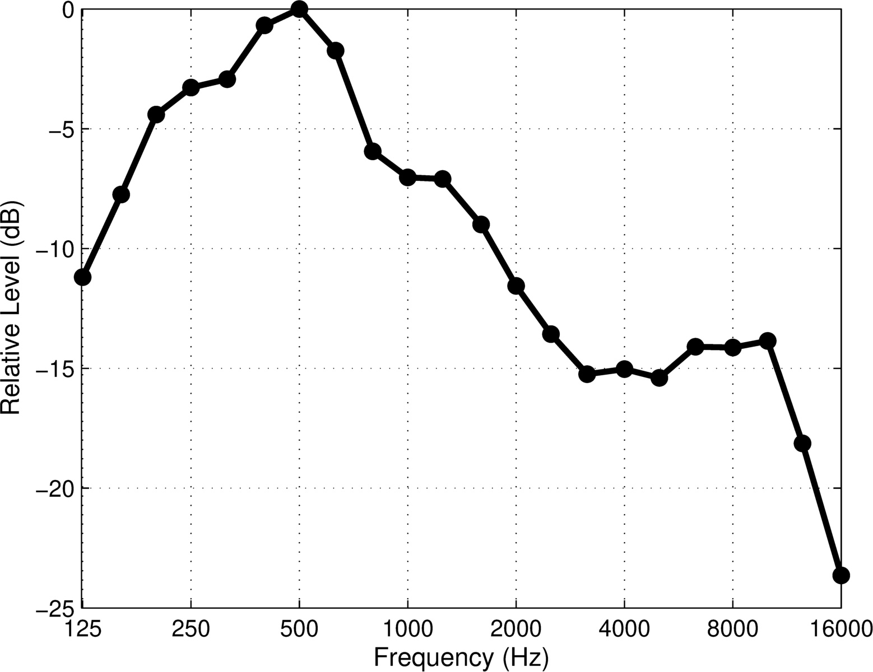

Figure 4. Oblik spektra govora srpskog jezika (usrednjeni spektar 10 govornika)

Maksimalna vrednost nivoa normalizovanog spektra dugovremenog govora odgovara 1/3 oktavnom opsegu sa centralnom frekvencijom 500 Hz. U oblasti od 200 Hz do 500 Hz spektar opada 3 dB po oktavi, u oblasti ispod 200 Hz opada 8 dB po oktavi, a u oblasti do 3100 Hz spektar govora opada sa 6 dB po oktavi. U opsegu frekvencija između 3100 Hz i 10 kHz spektar je približno ravan, a nakon 10 kHz se može smatrati da nema značajnih komponenti u spektru dugovremenog govora. Ovakav oblik spektra poklapa se sa podacima o spektru govora srpskog jezika iz literature [23]. Govorni signal, čiji je spektar prikazan na slici 4, emitovan je pomoću veštačke glave na kojoj u prvom slučaju nije bilo zaštitnog vizira i u slučajevima kada su se na veštačkoj glavi nalazili viziri različite zakrivljenosti. U svim realizovanim eksperimentima nivo reprodukcije govornog signala pomoću veštačke glave bio je isti.

Kako bi se sagledao uticaj zakrivljenosti vizira na govorni signal izračunate su razlike spektra emitovanog govora za slučajeve sa i slučajeve bez zaštitnih vizira (slabljenje koje unose viziri). Na taj način formirano je 5 razlika (pet zaštitnih vizira, Case A do Case E). Na Slici 5 prikazane su izračunate razlike dugovremenog spektara po 1/3 oktavnim frekvencijskim opsezima, od 125 Hz do 16 kHz. Na slici je dat i simbolički prikaz različitih zakrivljenosti vizira i njihova oznaka radi lakšeg praćenja rezultata.

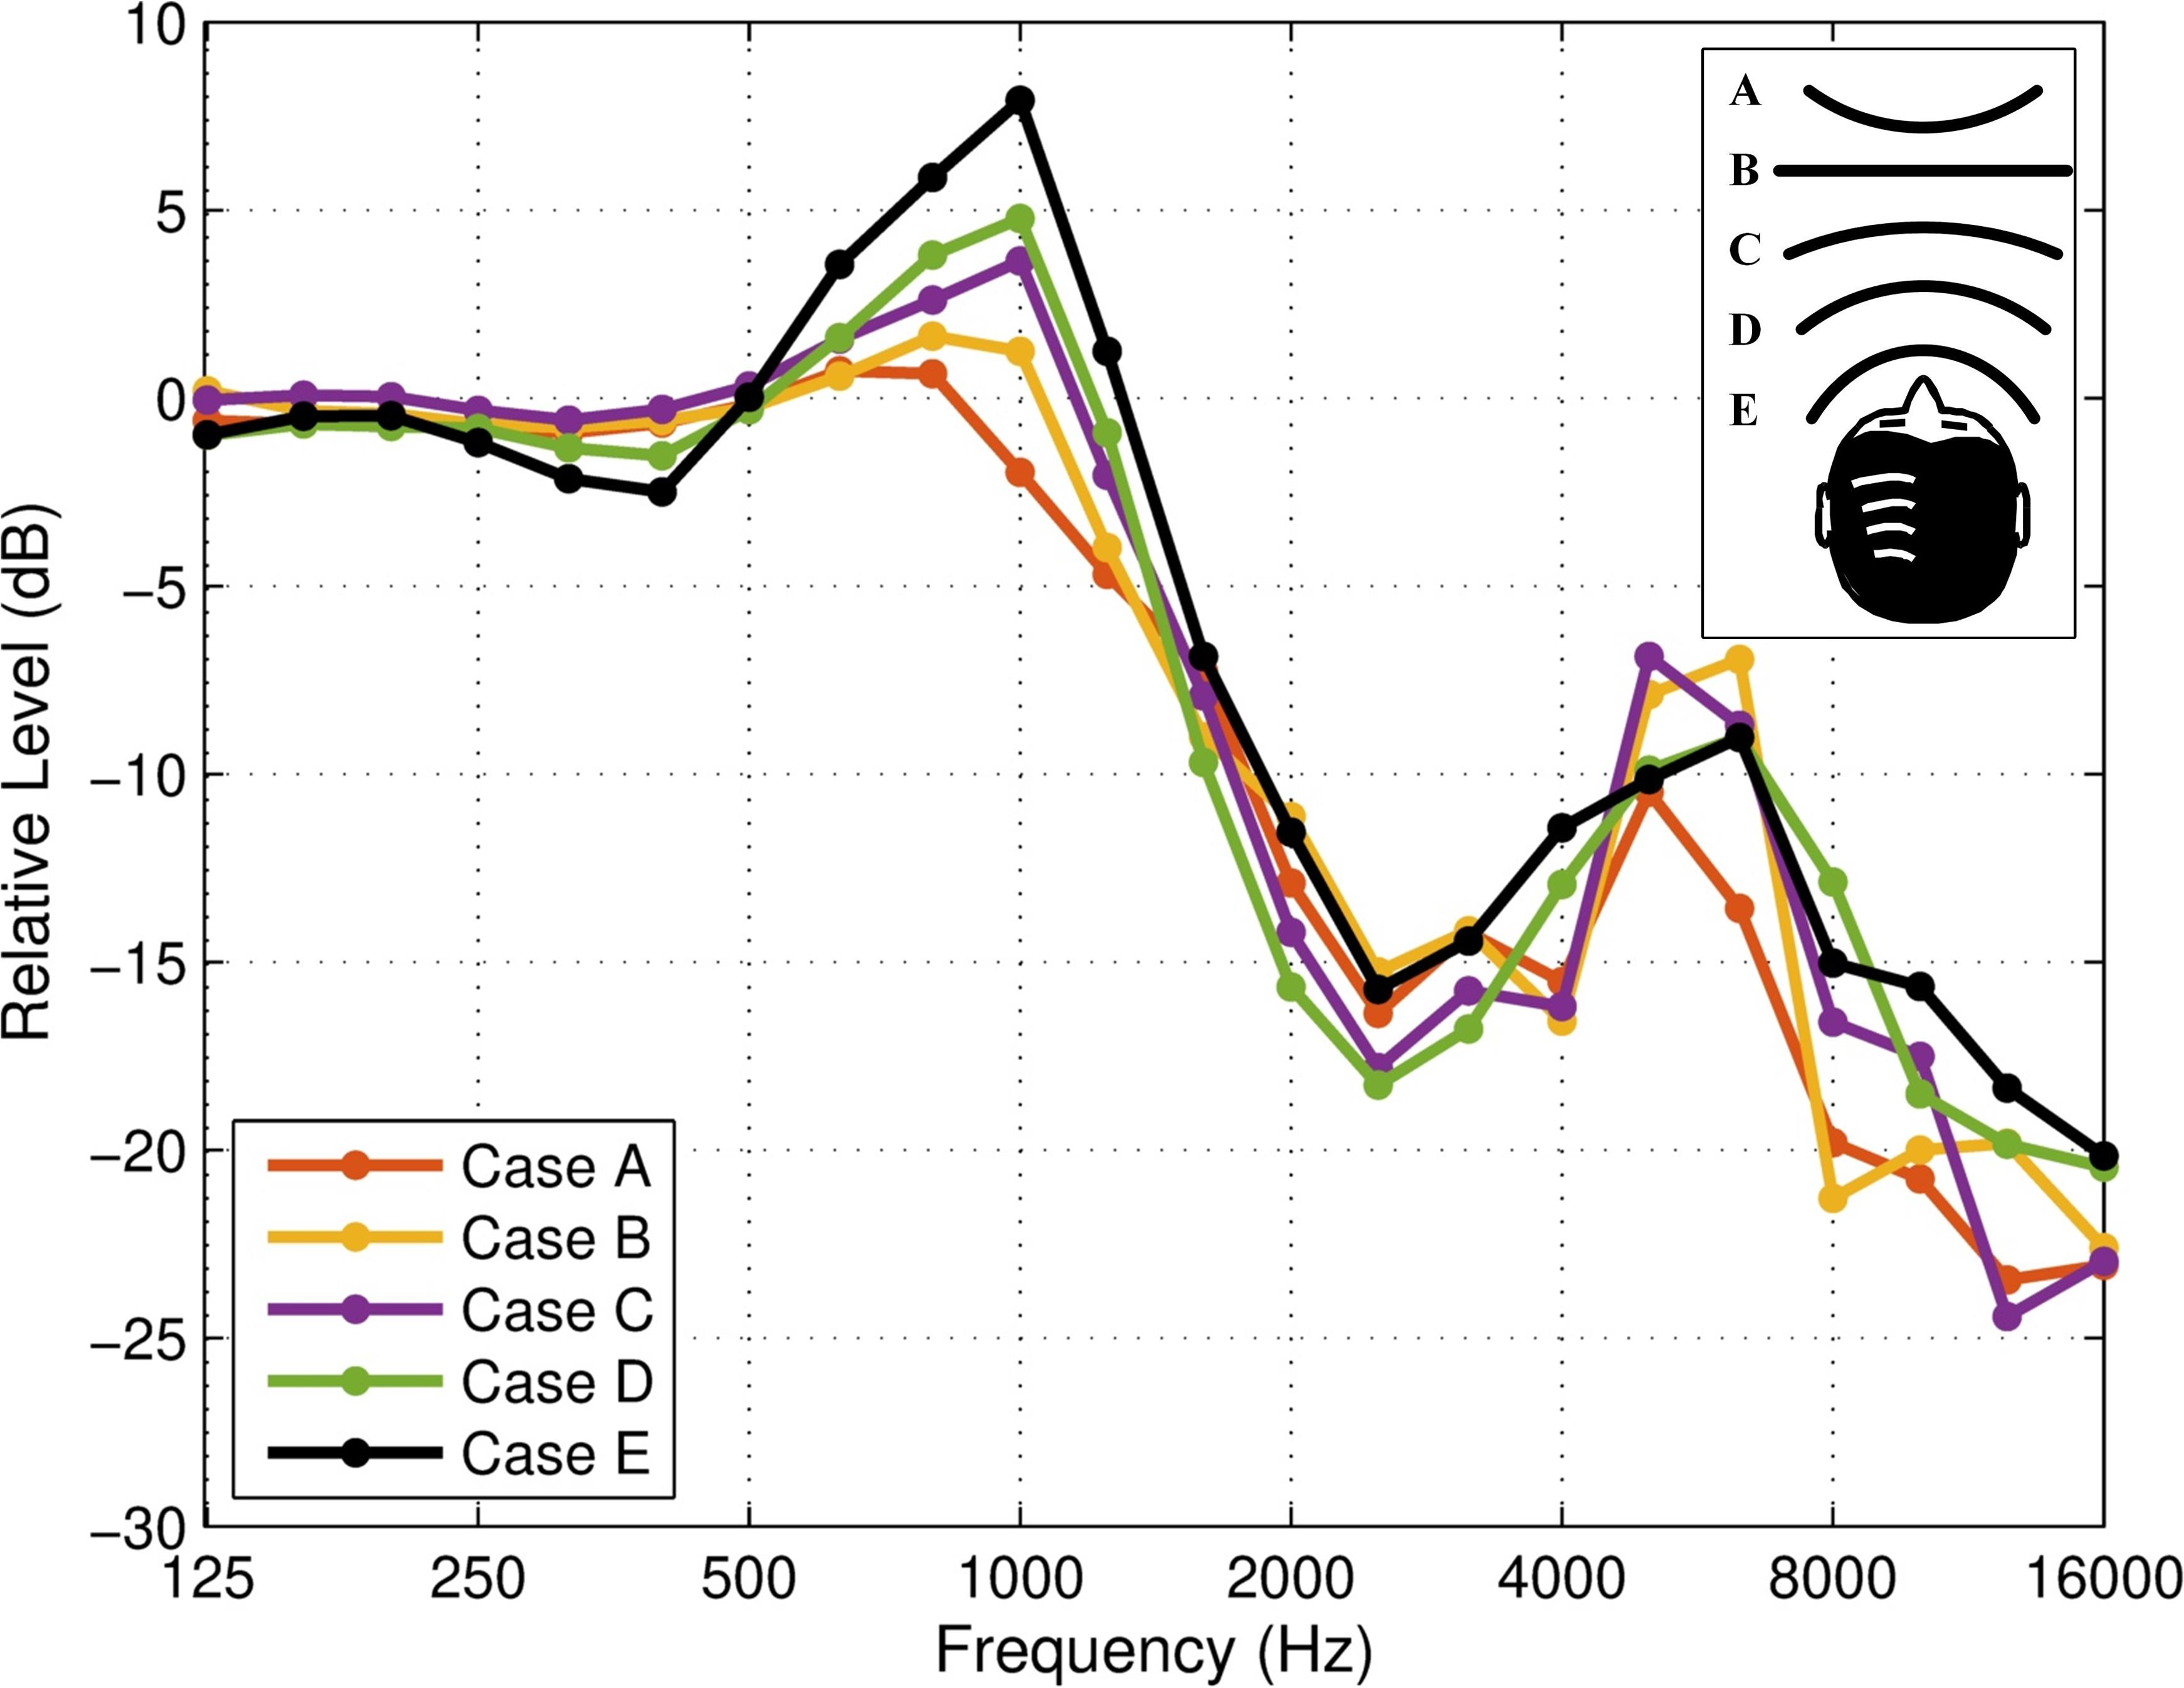

Figure 5. Frekvencijska zavisnost relativnih razlika nivoa govornog signala za vizire različite zakrivljenosti u odnosu na slučaj bez vizira

U frekvencijskom opsegu do 250 Hz prikazane razlike na Slici 5 manje su od 0.5 dB, odnosno nema značajnih razlika između spektra govornog signala sa i bez upotrebe zaštitnih vizira. U ovom frekvencijskom opsegu talasne dužine zvuka iznose i do nekoliko metara pa zaštitni vizir sa dimenzijama od nekoliko desetina centimetara i debljinom reda milimetra ne predstavlja značajnu prepreku. To znači da difrakcija ne utiče, ali postoji izolaciona moć zaštitnog vizira, pa je stanje određeno samo s tom karakteristikom. U opsegu od 250 Hz do 500 Hz razlike su nešto veće za sve tipove vizira. Najveće razlike u ovom opsegu javljaju se za vizir tipa Case E i iznose oko 2 dB. Na osnovu izgleda krivih prikazanih na slici 5 može se zaključiti da se u frekvencijskom opsegu od 500 Hz do 1600 Hz javljaju najveće pozitivne razlike između spektara govornog signala snimljenog sa upotrebom zaštitnog vizira i bez upotrebe zaštitnog vizira.

Za sve vizire, osim za vizir tipa Case A, maksimalna razlika u odnosu na slučaj bez upotrebe zaštitnog vizira javljaju se za 1/3 oktavni opseg sa centralnom frekvencijom 1000 Hz. U slučaju vizira sa najvećom zakrivljenošću (Case E) razlika iznosi čak 8 dB. Za ostale tipove vizira razlike iznose 5, 4 i 2 dB (Case D, Case C and Case B, respektivno). Može se zaključiti da se sa povećanjem zakrivljenosti vizira povećava razlika nivoa na 1000 Hz. U slučaju korišćenja vizira tipa Case A (obrnutog vizira) nema lokalnog maksimuma kao kod ostalih tipova vizira. U slučaju ovog vizira za 1/3 oktavni opseg sa centralnom frekvencijom 1000 Hz ne postoji lokalni maksimum, već se od 800 Hz javljaju negativne vrednosti razlika, odnosno vizir unosi relativno slabljenje.

U literaturi postoje tvrdnje da je pojava maksimuma u razlici spektra govornog signala sa i bez upotrebe zaštitnog vizira posledica rezonance u samoj foliji zaštitnog vizira [24]. Kao bi se ispitala ova tvrdnja analizirane su vibracije na viziru. Akcelerometrom je snimljen odziv transparentnog vizira (Case D) na impulsnu pobudu (udarcem štapa o vizir). Na ovaj način snimljen je impulsni odziv sistema. Na slici 6 a) prikazana je jedna merna pozicija akcelerometra na viziru. Korišćen je akcelerometar mase 0.635 grama [25], kako svojom masom ne bi uticao na odziv vizira čija masa nije velika. Izvršeno je nekoliko merenja za razne pozicije akcelerometra i za razne pozicije pobude. Rezultati su usrednjeni i na Slici 6 b) prikazan je izgled 1/3 oktavnog spektra snimljenih vibracija (frekvencijski odziv vizira). Spektar je normalizovan na 0 dB. Na osnovu Slike 6 b) uočava se da je maksimum u frekvencijskom odzivu vizira pozicioniran u opsegu frekvencija oko 250 Hz, i da ka višim frekvencijama opada. Maksimalna pozitivna vrednost razlika u spektru govornog signala sa i bez upotrebe zaštitnog vizira javlja se u oblasti oko 1000 Hz. Pošto se pozicije maksimumi spektra vibracija na viziru (Slika 6) i pozicije maksimuma razlike spektara govora (Slika 5) ne poklapaju to znači da vibracije koje nastaju u transparentnoj foliji vizira nisu odgovorne za pojavu lokalnog maksimuma u opsegu 1000 Hz sa Slike 5.

|  |  |
| --- | --- |
| a) | b) |

Figure 6. a) Akcelerometar na zaštitnom viziru, b) Sopstveni odziv vizira

S obzirom na dokaz da materijal vizira nema uticaja koji se primećuje u dugovremenom spektru govora, uvedena je nova hipoteza, prema kojoj su maksimalne pozitivne razlike posledica rezonance koja nastaje u prostoru između lica i vizira. Ovaj uski prostor (komora) određen je površinom lica sa zadnje strane, površinom vizira sa prednje strane, plastičnim držačem vizira sa gorenje strane, dok je sa ostale 3 strane komore vazduh. Deo energije govornog signala (na nižim frekvencijama, u opsegu do 500 Hz) prolazi kroz zaštitni vizir, pa zaštitni vizir nema uticaj za ovaj frekvencijski opseg, što se vidi sa Slike 5. Za frekvencijski opseg u kom transparentni materijal predstavlja prepreku (srednje i visoke frekvencije) govorni signal pobuđuje prostor (komoru) ispred lica u kom se uspostavlja zvučno polje. Širina komore iznosi 24 cm, visina 24 cm, a debljina u proseku oko 3 cm (rastojanje lica od vizira). Zbog male debljine za frekvencijski opseg govornog signala iznad 500 Hz taj prostor se može posmatrati kao zvukovod koji je na krajevima otvoren. Na osnovu datih dimenzija vizira (širina i visina) moguće je odrediti frekvenciju koja odgovara površinskoj rezonanci u ovom zvukovodu i ona iznosi približno 1000 Hz. Treba napomenuti da rezonanca obuhvata zonu oko 1 kHz, a ne samo diskretnu frekvenciju. Za ovaj frekvencijski opseg u prostoru između lica i vizira javlja se povećanje zvučne energije, pa se to odražava i na povećanje vrednosti zvučnog pritiska koji beleži mikrofon postavljen ispred vizira. Zbog toga razlike, prikazane na Slici 5, imaju maksimalnu pozitivnu vrednost za 1/3 oktavni frekvencijski opseg sa centralnom frekvencijom 1000 Hz. Povećanje vrednosti razlike sa povećanjem zakrivljenosti vizira posledica je toga što u slučaju veće zakrivljenosti vazdušni prostor na krajevima komore postaje manji, odnosno komora se više ponaša kao zvukovod. Najmanji otvor postoji u slučaju vizira Case E i u tom slučaju prostor između lica i vizira najviše liči na zvukovod, pa je i vrednost razlike prikazane na Slici 5 najveća i iznosi 8 dB. Nasuprot tome, za vizir Case A na krajevima komore je najveći otvor (praktično levak) pa se u ovom slučaju ne može govoriti o prostoru ispred lica kao zvukovodu. Zbog toga nema povećanja razlike za ovaj tip vizira na 1 kHz. Ostali tipovi vizira po obliku prostora koji definišu nalaze se između ova dva krajnja slučaja, što pokazuju i dobijeni rezultati.

Sa Slike 5 se može uočiti da se u opsegu iznad 1250 Hz javljaju samo negativne razlike, odnosno da svi tipovi vizira unose slabljenje u govorni signal. Pored lokalnog maksimuma o kome je diskutovano u ovom poglavlju na Slici 5 se može uočiti još jedan lokalni maksimum. Pozicija ovog maksimuma za različite tipove vizira odgovara 1/3 frekvencijskim opsezima sa centralnim frekvencijama 5000 Hz i 6300 Hz. Brojne vrednosti prikazanih razlika u ovoj oblasti za tipove vizira Case A do Case E nalaze se u opsegu od 2 dB. Sa Slike 5 se može uočiti da ne postoji zavisnost brojnih vrednosti razlika od zakrivljenosti vizira. Veza zakrivljenosti i ovog lokalnog maksimuma ne postoji jer je dobijeni lokalni maksimum posledica rezonance u prostoru (komori) ispred lica po najkraćoj stranici, odnosno rezonance koja odgovara rastojanju između lica i vizira. Za sve tipove vizira rastojanje usta govornika do zaštitnog vizira je približno isto, oko 3 cm, što se može videti na Slici 2. Zbog toga su i razlike u ovom frekvencijskom opsegu za različite vizire relativno male. U opsegu iznad 10 kHz ne postoje značajne komponente govornog signala, pa su dobijene vrednosti razlika za vizire različite zakrivljenosti posledica ambijentalne buke.

Dobijeni oblik razlika spektara govora sa i bez zaštitnog vizira javlja se i u eksperimentima koji su sprovedeni u literaturi [10, 11]. Međutim, nisu razmatrani uzroci nastanka pojave relativnog povećanja dugovremenog spektra u oblasti oko 1000 Hz. Oblik spektra je sličan i u situaciji kada su eksperimenti sprovedeni i na ljudima i na veštačkoj glavi [10]. Eventualne razlike postoje u frekvencijama za koju se javlja maksimalna pozitivna razlika, što je posledica drugačijih dimenzija korišćenog vizira. U [11] je pokazano da sva zaštitna sredstva koja imaju zakrivljenu površinu od transparentne plastične folije imaju izražen maksimum, što potvrđuje da postoji rezonantna pojava u prostoru između lica i vizira. Zbog graničnih uslova u nekim od konstruisanih vizira (platno ili tkanina po obodu) vrednost maksimuma se smanjuje, jer postoji izvesna apsorpcija primenjenog materijala, pa rezonanca nije toliko izražena. Na osnovu prikazanih razlika u obliku spektru govornog signala sa i bez upotrebe zaštitnog vizira u literaturi vidi se i drugi lokalni maksimum, koji je posledica rezonance koja se uspostavlja između lica i vizira. Položaj ove rezonance je u opsegu od 4000 Hz do 6300 Hz, što je određeno rastojanjem između transparentne folije i lica. U literaturi je razmatrana optimalna pozicija za postavljanje mikrofona za snimanje govora u slučajevima korišćenja zaštitnih sredstava za lice [10]. Pokazano je da u slučajevima kada se mikrofon nalazi unutar vazdušnog prostora koji definišu vizir i lice nivo signala raste, što je direktno posledica rezonantnih pojava objašnjenih u ovom radu.

Upotrebom zaštitnih transparentnih vizira očuvan je vizuelni deo govorne komunikacije kod ljudi, u odnosu na zaštitne maske. To za rezultat ima nešto bolje očuvanje razumljivosti govora [12]. Sa druge strane zaštitni viziri unose veće slabljenje govornog signala u odnosu na zaštitne maske. Zaštitni viziri predstavljaju prepreku za govorni signal na visokim frekvencijama, gde slabljenje koje unose viziri iznosi i do 20 dB. U oblasti visokih frekvencija nalazi se energija konsonanata, koji su odgovorni za razumljivost govora. Međutim, povećanje zvučne energije u opsegu oko 1000 Hz prilikom upotrebe zaštitnih vizira (Case B do Case E) može biti pogodno sa stanovišta razumljivosti govora. Zbog toga se uticaj zakrivljenosti zaštitnih vizira na razumljivost govora ne može sagledati samo na osnovu oblika razlike spektara sa i bez upotrebe vizira. Potrebno je sprovesti i subjektivne testove kako bi se sagledao detaljnije uticaj na razumljivost govora. U literaturi su sprovođeni subjektivni testovi u kojima je ispitivana razumljivost govora upotrebom različitih vizira (različite veličine, različitih materijala isl.), međutim nije pokazano kako razumljivost govora zavisi od zakrivljenosti vizira (iste veličine).

**IV. CONCLUSION**

U ovom radu ispitivan je uticaj zakrivljenosti zaštitnih vizira na govorni signal. U literaturi se pojavljuju rezultati koji pokazuju da se upotrebom transparentnih vizira javlja relativno povećanje nivoa govornog signala u nekim frekvencijskim oblastima, ali nedostaju obrazloženja vezana za uzrok ove pojave. U ovom radu su analizirani i objašnjeni razlozi za nastanak relativnog povećanja nivoa dugovremenog spektra govora. Realizovani su eksperimenti uz upotrebu veštačke glave pomoću koje je emitovan govorni signal realnih govornika. Ispitivano je pet vizira istih dimenzija, izrađenih od istog materijala, sa različitim zakrivljenostima. Zakrivljenosti vizira su varirane u velikoj meri kako bi se ispitalo da li zakrivljenost ima uticaj na govorni signal. Zaštitni viziri formiraju zvukovod između lica i transparentnog materijala od koga je izrađen vizir, pa se u tom prostoru odvijaju rezonantni procesi koji za posledicu imaju izdizanje spektra govornog signala u određenom frekvencijskom području. Pokazano je da rezonantni procesi ne nastaju u transparentnoj foliji vizira, kao što je prikazano u nekim istraživanjima iz literature, već se dešavaju u vazdušnom prostoru između lica i transparentnog vizira. U radu je kroz eksperimentalna ispitivanja i analize ustanovljena veza zakrivljenosti vizira i pojave povećanja nivoa govornog signala. Zaključeno je da se sa povećavanjem zakrivljenost zaštitnih vizira povećava i razlika u dugovremenom spektru govornog signala sa i bez vizira. Sa povećanjem zakrivljenosti vizira vazdušni prostor između krajeva vizira i lica se smanjuje, pa formirani vazdušni prostor više liči zvukovod. Zbog toga se u dugovremenom spektru govornog signala javlja povećanje nivoa govora u odnosu na vizire manje zakrivljenosti. U frekvencijskom opsegu oko 1000 Hz nivo govornog signala sa upotrebom zaštitnih vizira velike zakrivljenosti može biti veći i do 8 dB u odnosu na govorni signal bez upotrebe zaštitnih sredstava. Pokazano je da se upotrebom vizira manje zakrivljenosti takođe javlja povećanje nivoa govornog signala oko 1000 Hz, a vrednosti zavise direktno od stepena zakrivljenosti. Na frekvencijama iznad 1250 Hz svi viziri slabe govorni signal. Zaključeno je i da je povećanje nivoa govornog signala oko 5000 Hz posledica rezonance koja odgovara rastojanju između vizira i lica. Porast nivoa ne zavisi od stepena zakrivljenosti vizira jer je distanca usta od vizira približno ista za sve ispitivane vizire. Nastavak istraživanja će se fokusirati na subjektivne testove (ispitivanje pomoću logatoma) u kojima bi se ispitivao uticaj različitih zakrivljenosti zaštitnih vizira na razumljivost govora.

**ACKNOWLEDGEMENT**

This paper is realized as a part of activities supported by Serbian Ministry of Science and Environmental Protection, project TR-36026.

**REFERENCES**

1. Ribeiro VV, Dassie-Leite AP, Pereira EC, Nunes Santos AD, Martins P, Alencar Irineu R. Effect of Wearing a Face Mask on Vocal Self-Perception during a Pandemic. Journal of Voice 2020;30:1-7. https://doi.org/10.1016/j.jvoice.2020.09.006.
2. Nábĕlek AK, Letowski TR, Tucker FM. Reverberant overlap- and self-masking in consonant identification. The Journal of the Acoustical Society of America 1989;86(4):1259-1265. <https://doi.org/10.1121/1.398740>.
3. Liu H, Ma H, Kang J, Wang C. The speech intelligibility and applicability of the speech transmission index in large spaces. Applied Acoustics 2020;167:1-12, <https://doi.org/10.1016/j.apacoust.2020.107400>.
4. Prodi N, Visentin C, Feletti A. On the perception of speech in primary school classrooms: Ranking of noise interference and of age influence. The Journal of the Acoustical Society of America 2012;133: 255-268. <https://doi.org/10.1121/1.4770259>.
5. Choi Y. The intelligibility of speech in university classrooms during lectures. Applied Acoustics 2020;162:1-8. <https://doi.org/10.1016/j.apacoust.2020.107211>.
6. Choi Y. Acoustical measurements of masks and the effects on the speech intelligibility in university classrooms. Applied Acoustics 2021;180:1-8. <https://doi.org/10.1016/j.apacoust.2021.108145>.
7. Nobrega M, Mariana RO, Christiane ML, Nobrega A. How face masks can affect school performance. International Journal of Pediatric Otorhinolaryngology 2021;138:1-2. <https://doi.org/10.1016/j.ijporl.2020.110328>.
8. Caniato M, Marzi A, Gasparella A. How much COVID-19 face protections influence speech intelligibility in classrooms? Applied Acoustics 2021;178:1-14. <https://doi.org/10.1016/j.apacoust.2021.108051>.
9. Pörschmann C, Lübeck T, Arend JM. Impact of face masks on voice radiation. The Journal of the Acoustical Society of America 2020;148:3663-3670. <https://doi.org/10.1121/10.0002853>.
10. Corey RM, Jones U, Singer AC. Acoustic effects of medical, cloth, and transparent face masks on speech signals. The Journal of the Acoustical Society of America 2020;148:2371-2375. <https://doi.org/10.1121/10.0002279>.
11. Atcherson SR, McDowell BR, Howard MP. Acoustic effects of non-transparent and transparent face coverings. The Journal of the Acoustical Society of America 2021;149:2249-2254. <https://doi.org/10.1121/10.0003962>.
12. Atcherson SR, Mendel LL, Baltimore WJ, Patro C, Lee S, Pousson M, Spann MJ. The Effect of Conventional and Transparent Surgical Masks on Speech Understanding in Individuals with and without Hearing Loss. Journal of the American Academy of Audiology 2017;28(1):58-67. <https://doi.org/10.3766/jaaa.15151>.
13. Magee M et al. Effects of face masks on acoustic analysis and speech perception: Implications for peri-pandemic protocols. The Journal of the Acoustical Society of America 2020;148(5):3562-68. <https://doi.org/10.1121/10.0002873>.
14. Bottalico P, Murgia S, Puglisi GE, Astolfi A, Kirk KI. Effect of masks on speech intelligibility in auralized classrooms. The Journal of the Acoustical Society of America 2020;148(5):2878-84, <https://doi.org/10.1121/10.0002450>.
15. Wolfe J, Smith J, Neumann S, Miller S, Schafer EC, Birath AL. et al. Optimizing Communication in Schools and Other Settings During COVID-19. The Hearing Journal 2020;73:40-45. <https://doi.org/10.1097/01.HJ.0000717184.65906.b9>.
16. Rudge AM, Sonneveldt V, Brooks BM. The Effects of Face Coverings and Remote Microphone Technology on Speech Perception in the Classroom. The Moog Center for Deaf Education 2020.
17. Kopechek JA. Increased ambient noise and elevated vocal effort contribute to airborne transmission of COVID-19. The Journal of the Acoustical Society of America 2020;148(5):3255-57. <https://doi.org/10.1121/10.0002640>.
18. Vojnović M, Mijić M, Šumarac Pavlovic D. A simplified model of mouth radiation impedance closed by mask cavity. Applied Acoustics 2017;111(5):3-5. <https://doi.org/10.1016/j.apacoust.2016.08.016>
19. Technical documentation of the manufacturer, available online: https://www.opweb.de/english/company/Br%C3%BCel_and_Kj%C3%A6r/4219, [accessed 27.2.2022].
20. Technical documentation of the manufacturer, available online: http://www.nti-audio.com/Portals/0/data/en/MiniSPL-Measurement-Microphone-Product-Data.pdf, [accessed 27.2.2022].
21. Technical documentation of the manufacturer, available online: http://download.steinberg.net/downloads_hardware/UR22/UR22_documentation/UR22_OperationManual_en.pdf, [accessed 27.2.2022].
22. ANSI S1.11, 49 CFR 227: Specification for Octave, Half-Octave, and Third Octave Band Filter Sets; 2009.
23. Vojnović M, Mijić M. The influence of the oxygen mask on longtime spectra of continuous speech. The Journal of the Acoustical Society of America 1997;102(4):2456-2458. <https://doi.org/10.1121/1.421021>.
24. Atcherson SR, Finley ET, McDowell BR, WatsonC. More speech degradations and considerations in the search for transparent face coverings during the COVID-19 pandemic. Audiology Today 2020;32(6):20–27.
25. Technical documentation of the manufacturer, available online: https://www.bksv.com/-/media/literature/Product-Data/bp2038.ashx, [accessed 27.2.2022].

1. Corresponding author.

   E-mail address: bjelic@etf.rs (M. Bjelić).